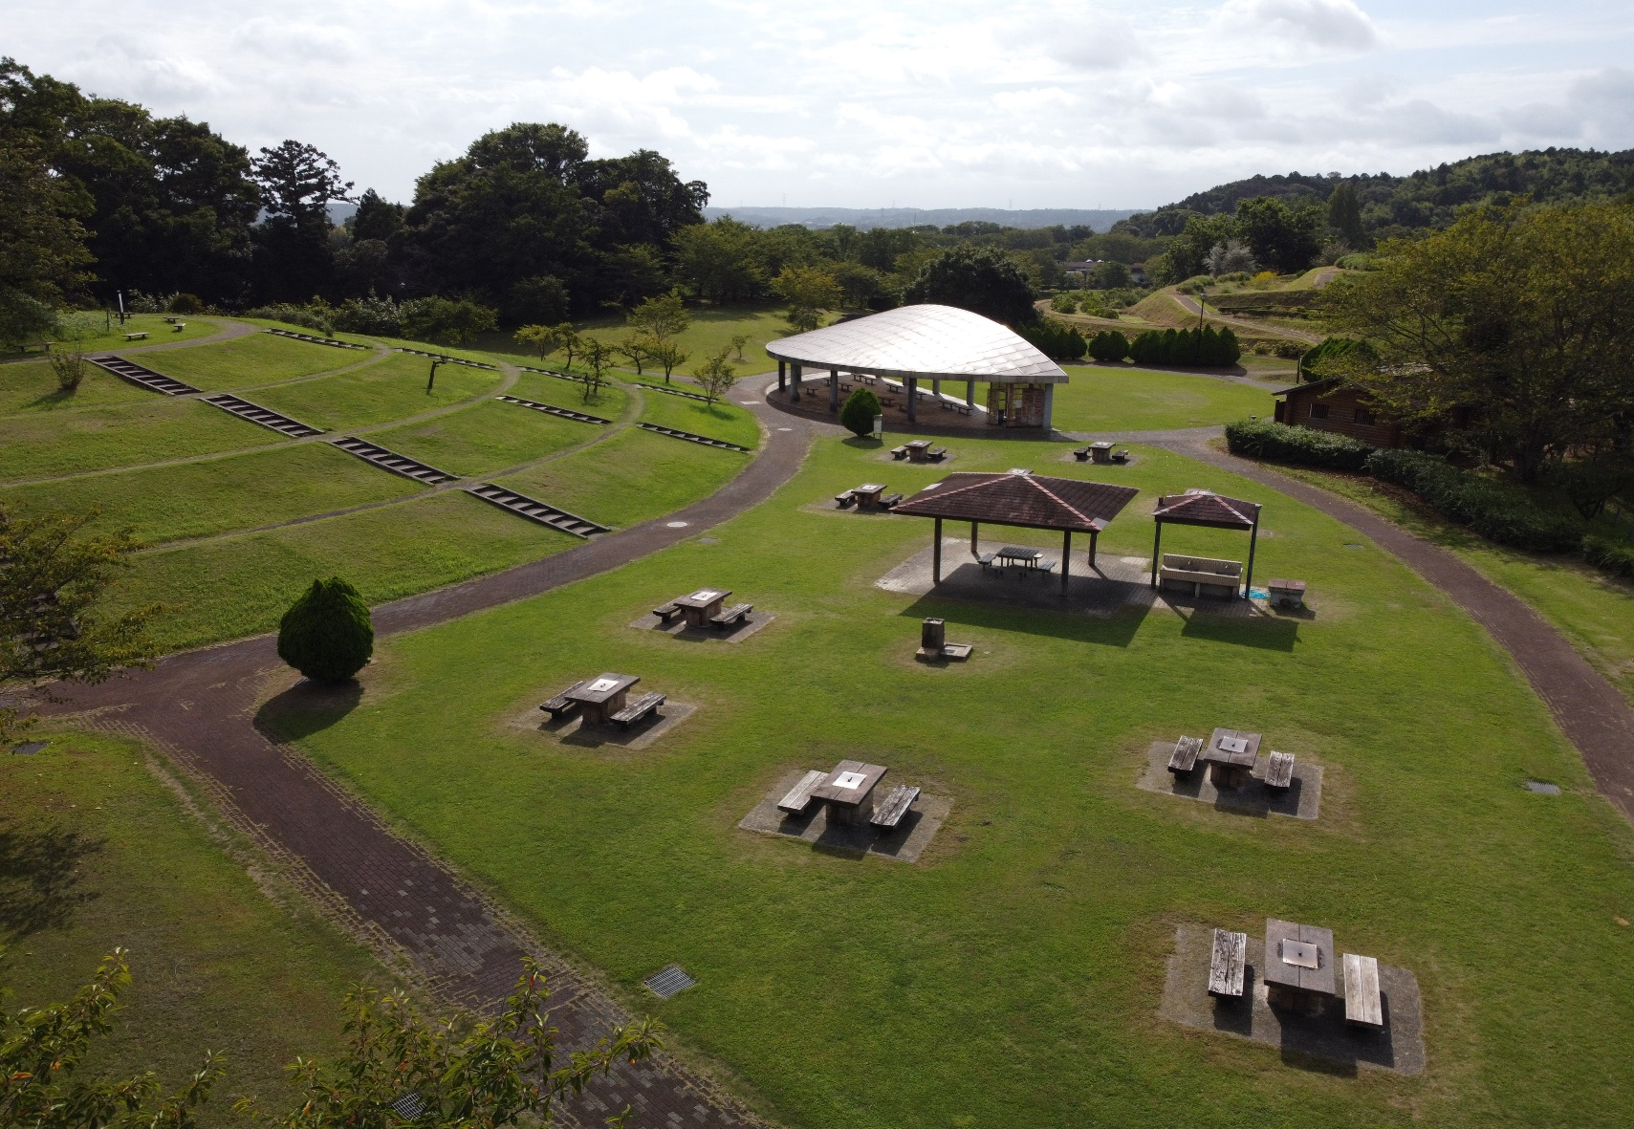

***あずの里バーベキュー場***

***令和５年3月1８日（土）OPEN***

**あずの里バーベキュー場**

営業日：令和４年３月１8日㈯より営業開始

時　間：１１：００～１５：００

定休日：毎週月・火曜日

料　金：１区画4,500 円（４名様利用）

　　　　※利用料金には、4 名様分の消耗品とゴミ処理料を含みます。

市民割：市原市在住または市原市にご勤務方は1区画 4,000 円でご利用頂けます。

　　　　※受付時に在住確認（免許証、保険証、パスポート）が必要です。

　　　　※勤務確認は本人確認できる証明証（同上記）と社員証の確認が必要です。

ご予約方法

　　　　▪ご予約は、ホームページの予約カレンダーよりお申込みいただけます。

　　　　▪お電話でのご予約は、10 時から16 時までとなります。

　　　　▪BBQ予約ダイヤル 090-3145-5192でも、ご予約が可能です。

キャンセルに関して

☝ご予約はこちらから

　　　　▪キャンセル受付は、2 日前の17 時とします。

　　　　▪キャンセル料は2 日前の17 時までは無料とし前日50％、

　　　　　当日100％のキャンセル料を頂きます。

道の駅 あずの里いちはら　　　　　 お問い合わせ＆予約

市原市浅井小向492-1　　　　　　　　　　　 090-3145-5192